
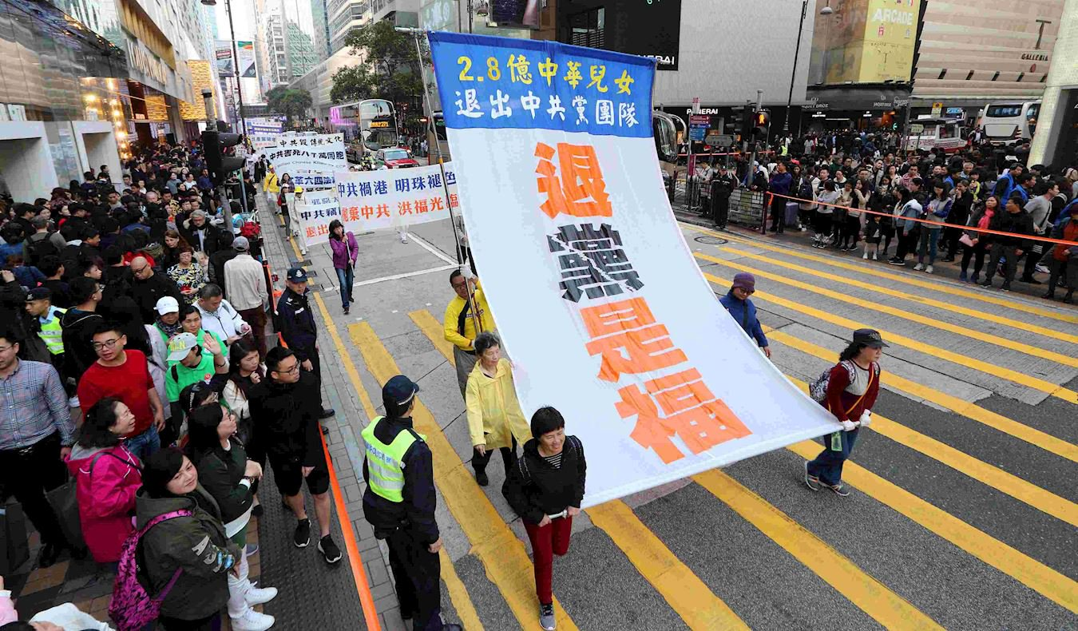
第311期 2018年1月11日
截至2018年1月10日，在海外大纪元网站声明退出中共党、团、队组织的人数已经超过：
二亿九千四百五十一万

2004年11月，海外中文媒体“大纪元时报”发表《九评共产党》，从历史、政治、经济、文化、信仰等层面深刻揭示了中共的欺骗、暴力、邪教和流氓本性，由此引发了波澜壮阔的退出中共党、团、队组织（三退）的精神觉醒运动。
患骨髓癌的丈夫“三退”后康复了

新年新希望 “三退”保平安
【明慧网】新的一年又到来了，历经一年奔忙的人们，对2017年有反思与总结，对2018年有期许与憧憬。趋吉避凶是人的本能，愿可贵的中国同胞了解真相结善缘，快快“三退”（退党、退团、退队）保平安。
1992年5月开始传出的法轮功，强调重德修善，修炼宇宙特性“真、善、忍”，袪病健身效果卓著，学炼者普遍身强体健、道德提升。迄今，法轮功弘传世界一百多个国家与地区，使上亿人身心受益，得到各界褒奖上千项；法轮功的主要著作《转法轮》已被翻译成39种语言，“真善忍”的普世价值得到各族裔民众的敬重和珍视。
1999年7月之后，中共头目江泽民出于嫉妒，发动国家机器迫害法轮功，上演天安门自焚骗局，又捏造一千四百例等假新闻煽动民众仇视法轮功，制造了史无前例的人权灾难。大批善良无辜的法轮功学员被迫害致死致残，难以计数的法轮功学员被非法关押判刑、失业失学与流离失所，甚至遭酷刑折磨与活摘器官。
随着海内外法轮功学员锲而不舍地揭露迫害真相，许多原本受中共谎言蒙蔽的世人对法轮功的态度，逐渐从敌视、憎恨，转为理解、支持。美国著名智库“自由之家”于2017年8月22日在首都华盛顿发布中文版报告说，中共对法轮功的迫害失败。
纷纷世事无穷尽，茫茫天数不可逃。历史的安排有定数，就像苏联解体一样，瞬间发生；中共像一颗烂了根的大树，说不定哪天就倒了。作为修炼人，法轮功学员深知“善恶终有报”，讲真相告诉世人即将发生什么大事，时时担忧所有人生命的未来。现在已经有二亿九千多万明智之士“三退”。在新的一年到来之时，衷心祝愿人们了解真相，看清形势，牢记“法轮大法好、真善忍好”；尽快“三退”，必定会得到上天的护佑和福报。◇

图：2018年1月1日香港法轮功学员大游行。
〖河南来稿〗2010年我丈夫65岁，那年5月的一天晚上，他去外面锻炼身体，回家后突然上吐下泻，剧烈地咳喘，还发着高烧，后来，我们就送他到医院检查，结果是：多发性骨髓癌！全家人都惊呆了！
医生要求立即住院化疗。一个疗程后，他想到外面走走，可是浑身无力，行走困难，刚走一步就晕倒在地，把脸也磕破了，只好天天躺在床上。
第二次化疗中又出现了高血压、高血脂、糖尿病症状。为了给他治糖尿病，医生就给他打胰岛素，不知什么原因，他大汗淋漓，体温下降。医生赶紧又说给他吃点甜食。后来病情越来越厉害，他躺在床上起不来，连翻身都困难，吃不下饭，瘦得皮包骨。医生已无能为力。来看他的亲戚都哭了，他自己也明白自己即将与世长辞，和我交代了后事。
我知道他的病不一般，但我相信我的师父能救他。我缓缓地对他说：“我平时给你说过‘法轮大法好，三退保平安’，你不相信。今天你都这样了，你咋办？我们的师父在慈悲度人，你是要命、还是要共产党？你好好想想。如果你不真诚地承认法轮大法好，不退出中共邪党的党、团、队组织，中共邪灵附体就折磨你，要你的命（注：中共是邪灵附体的论述见《九评共产党》）。因为你入党时对中共血旗发过毒誓：把一切献给党！想活下来，你就把它退了吧，退出了中共（党、团、队组织），默念‘法轮大法好’，你就摆脱了它的控制，我的师父就会管你了，那你就得救了。”他点点头说“退”。
我伏在他耳边教他念“法轮大法好，真善忍好”，他跟着念。晚上他自己就会翻身了，感到不那么痛苦了。我给他戴上耳机，让他听法轮功弟子唱的歌曲。当时病房里没有其他人，他高兴地跟着唱“法轮大法好”这首歌。第二天他能自己慢慢起床了，还能扶着床头走几步。他发自内心地高兴，他明白是师父救了他的命。医院还要给他继续做化疗，我们决定不做，回家去。
回家后，他看了《九评共产党》，彻底认清中共邪党的邪恶本质，他又看了法轮功的真相资料，听了师父在广州讲法的录音，就这样他的身体慢慢好起来，不久生活能自理了，身体逐渐恢复健康。亲友来看他，说他完全不像是得过大病的人。
再次到医院检查复查时，丈夫的骨髓癌不见了。(文/河南法轮功学员)◇
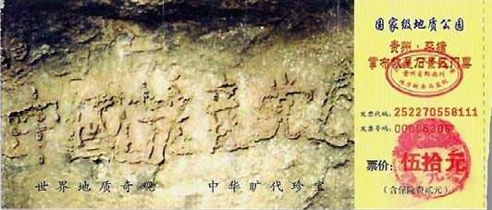
突破网络封锁浏览明慧网www.minghui.org 三退与平安 第2版 第311期 2018年1月11日
退党团队方法(真名、化名、笔名同样有效) ：* 退党电话：001-416-361-9895，001-702-873-1734 * 退党传真：001-201-625-6301 * 退党电邮：tuidang@epochtimes.com * 无法上网者可将声明贴在公共场所,以后再上网。

退休公安官员说：我坚决支持法轮功 并干脆利落地“三退”

“三退”—— 不花一分钱的生命保险
【明慧网】提起共产党，老百姓没有几个不骂的，直言者嘴上骂；敢怒不敢言者心里骂；偶遇表面说其好的人，内心也深知共产党腐败无救，残暴邪恶，只是想在其中为自己捞点名利而已。那些携巨额赃款外逃者，看出了共产党时日不多、气数已尽，纷纷为自己留后路；就是当朝高官也多把巨款存到国外银行，以防有变。
中共在历次政治运动中迫害死了八千万以上的中国人，一个人杀了人，法律还要制裁他，欠命还命。一个党杀害了这么多无辜的人就可以不还了吗？常言说得好，人不治天治，老天有眼，谁干坏事都得偿还。善恶有报，这是宇宙的法则，谁也违抗不了。
当上天要通过天灾人祸的形式清算中共时，凡是加入中共党、团、队组织的人都会被上天看成是中共的一分子，都跟其遭殃。上天是最公正的，他要惩罚的是那些真正的坏人，而对那些好人是要挽救的。所以就给人一个机会：声明退出中共党、团、队组织（三退）就能保平安。可用真名、笔名、化名、小名，因为名字只是一个人的代号，上天看的就是人心。
有人可能想了，共产党邪恶腐败人人皆知，我年龄也过了，也不交党费了，早就自动退出了，用不着声明走那形式了。您不知道，共产党与其它政党有着本质的区别，在全世界的党派中，只有中共才让人在加入它的党、团、队组织时让人发那个为它献身的毒誓，让人把自己的一切乃至生命都献给它。这个毒誓不否定它，你就永远是它组织里的一分子了。所以声明“三退”就是否定为中共献身的毒誓，做个清白的中国人，才能真正得救。
在大纪元网站发表“三退”声明，没有任何损失，没有任何危险，不用出一分钱，就为自己买了份生命的保险，何乐而不为呢？！
“三退”不是参与政治，正是叫人脱离政治。退出是自救！是对自己的生命与未来真正地负责！◇
图：2002年6月在贵州发现的“藏字石”断面上显现“中國共產党亡”六个大字，昭示着“天灭中共”的天意。
【明慧网】越来越多的中国民众看清了中共（中共不等于中国）的邪恶本性，选择“三退”（在海外退党网站发表退党、退团、退队的声明）。
退休公安官员说：我坚决支持法轮功 并干脆利落地“三退”
〖大陆来稿〗2017年7月11日，在公交车上一个公安系统退休的警察官员和我们三位法轮功学员巧遇，得知我们是法轮功修炼者以后，他象老朋友一样唠开了话题，他说他是公安的，而且还是个大官，1979年在越南打仗，右脚被子弹射穿了一个洞，他没死，活着回来了。他接着说：“你们看我一身衣服、皮鞋、皮带都是公安系统的，上衣也写了警察的英文字，我六十五岁了，已经退休了。”
我看他是个和善的人，就问他：“听说过法轮功的真相吗？‘三退’保平安了吗？”他说他到了台湾、香港，还到了外国，那里的人能自由地炼法轮功，不象我们这里管得这么厉害。他还说：“我今天退了休，我不反对法轮功，我坚决支持法轮功，同情法轮功。我就是没退休，我也决不迫害法轮功。你们要保重身体，注意安全，现在还没有停止迫害。”
我们说谢谢他的好意。接着他干脆利落，态度明朗地退出了中共党、团、队，告别时还与我们挥手致意。
听了“我们爱家、爱国，不爱腐败党！”这句话，小伙子当时同意“三退”
〖山东来稿〗2017年12月31日，高中的学生放学后三三两两地往家走。我想给他们讲真相，快到桥中间时，一个中等个子的高中男生，返回来拿着手机对着我给我照相。我意识到：学校可能又煽动仇恨欺骗他们了。我严厉地喝道：“小伙子！”
那名高中男生放下手机走到我面前，藐视地看着我。我平静地说：“小伙子，天安门自焚，是共产党栽赃陷害法轮功的骗局，是假的、骗人的。”男生依然藐视着我说：“是吗？假的？你说日本鬼子好？”这句话他重复了两遍。我直视着男生的眼睛说：“日本侵略中国，仅南京大屠杀就杀害中国人三十万，一千八百万中国人死于战争。可是中国共产党杀害中国人是日本军人杀害中国人的四倍——八千万。我们是中华儿女，炎黄子孙，不是马列子孙；马克思、列宁是外国人，我们怎么能成了他的子孙？！那叫卖国！不叫爱国！共产党是一个杀人党、贪腐党、卖国党！”
我说：“小伙子，千万不要干坏事，害人害己的事千万不要做，阿姨是为你好。阿姨用‘爱国’这个化名，给你把共青团、少先队退了，千万不能跟着共产党倒霉。我们爱家、爱国，不爱腐败党！”男生立刻说：“这话说的对！”我说：“阿姨放心了，祝福你，小伙子！好人一生平安！”男生说：“好的。”我走了不远，回头又看了看那个男生，他倚在桥头一直在看着我，是另一种眼神：那是敬佩的眼神。◇

